Guide Utilisateur
Pour l’application mobile de gestion des médicaments

Table des matières
Accueil de l’application 2
Page principale 2
Gestion des familles 3
Page des familles de médicaments 3
Alerte de la sélection d’une familles de médicaments 4
Gestion des composants 5
Page des composants des médicaments 5
Alerte de la sélection d’un composant 6
Gestion des médicaments 7
Page des médicaments 7
Page de la sélection d’un médicament 8
Alerte de la sélection des composants 9

Accueil de l’application
❶
❸
❷
❹
❺

Page principale
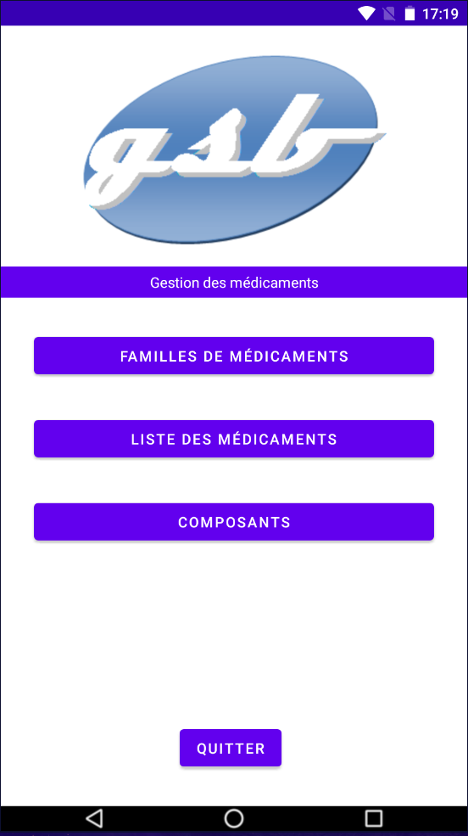
❶ Ce bouton vous permet lorsque vous cliquez dessus, d’accéder à la gestion des familles.
❷ Ce bouton vous permet lorsque vous cliquez dessus, d’accéder à la gestion des médicaments.
❸ Ce bouton vous permet lorsque vous cliquez dessus, d’accéder à la gestion des composants.
❹ Ce bouton vous permet lorsque vous cliquez dessus, de quitter l’application.
❺ Le bouton retour de votre téléphone vous permet lorsque vous cliquez dessus, de quitter l’application dans ce cas-ci.

Gestion des familles
❶
❸
❷

Page des familles de médicaments
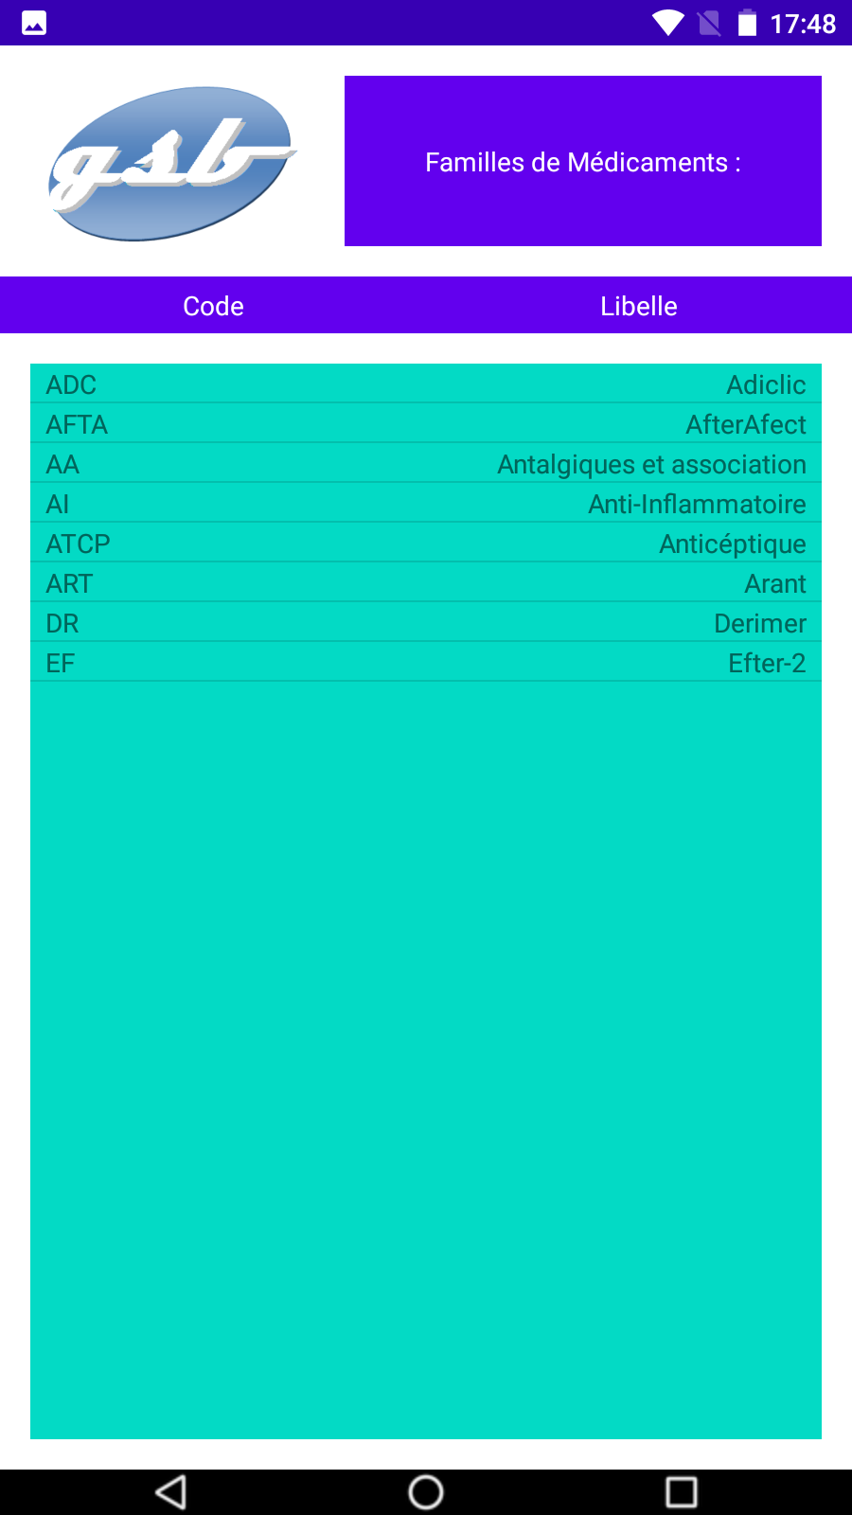
❶ Lorsque vous cliquez sur une ligne de la liste, cela vous permet de sélectionner la famille que la ligne représente.
❷ Cette zone contiendra toute la liste des familles, à gauche le code de la famille et à droite le libellé de la famille.
❸ Le bouton retour de votre téléphone vous permet lorsque vous cliquez dessus, d’accédé à l’ accueille de l’application.

Alerte de la sélection d’une familles de médicaments
❶
❸
❷
❻
❺
❹
❼
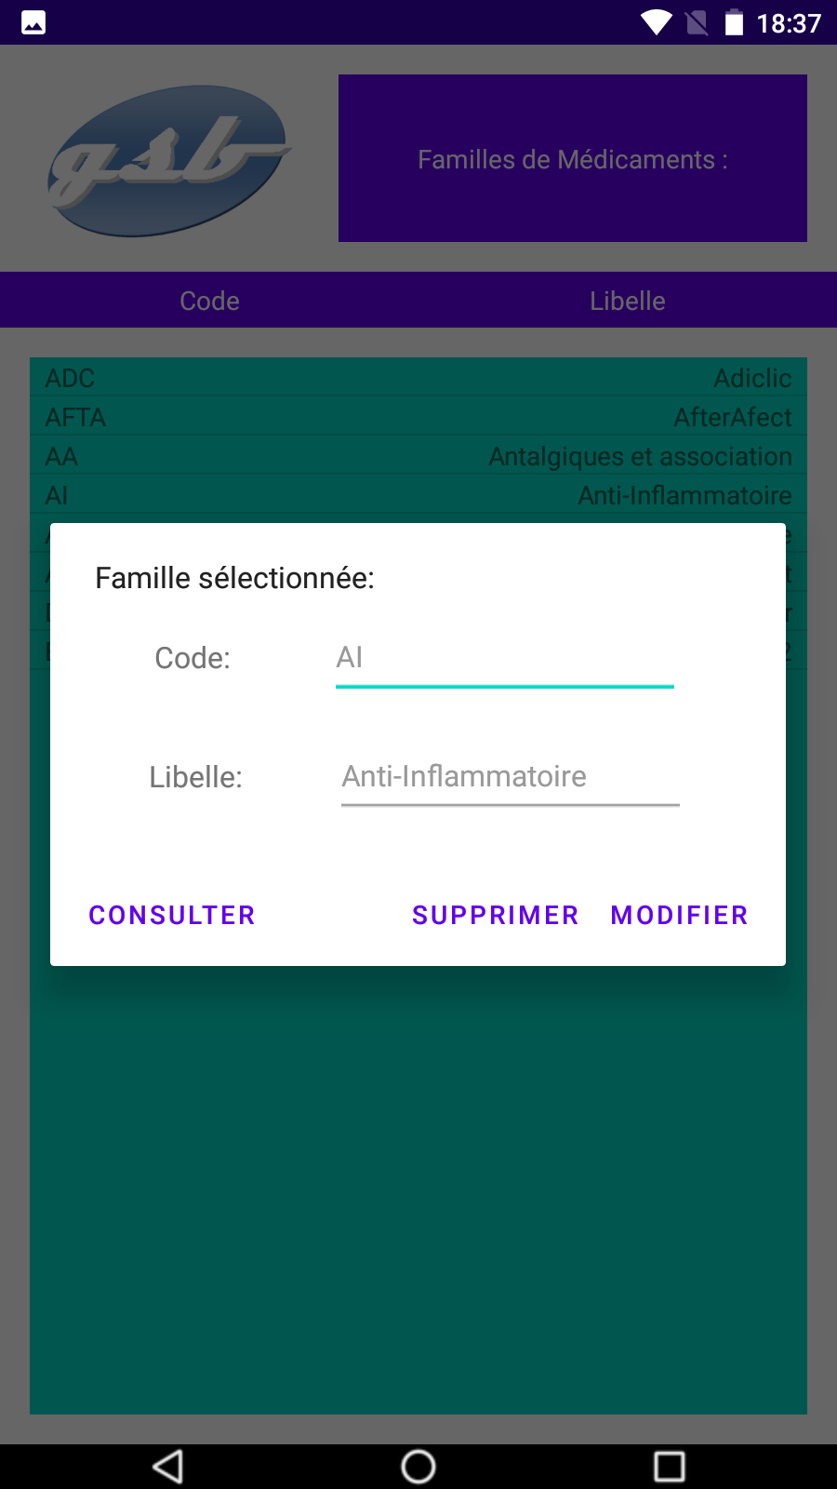
❶ Ce champ est modifiable en cliquant dessus, il contient le code de la famille de médicament sélectionnée.
❷ Ce champ est modifiable en cliquant dessus, il contient le libellé de la famille de médicament sélectionnée.
❸ Ce bouton vous permet lorsque vous cliquez dessus, d’afficher la liste des médicaments fessant parti de la famille de médicament sélectionnée.
❹ Ce bouton vous permet lorsque vous cliquez dessus, de supprimer la famille de médicament sélectionnée, si elle ne contient pas de médicament.
❺ Ce bouton vous permet lorsque vous cliquez dessus, d’appliquer les modifications effectuées sur les champs(❶et❷) à la famille de médicament sélectionnée.
❻ La zone grisé autour de l’alerte vous permet lorsque vous cliquez dessus, de fermer l’alerte.
❼ Le bouton retour de votre téléphone vous permet lorsque vous cliquez dessus, de fermer l’alerte dans ce cas.

Gestion des composants
❶
❸
❷

Page des composants des médicaments
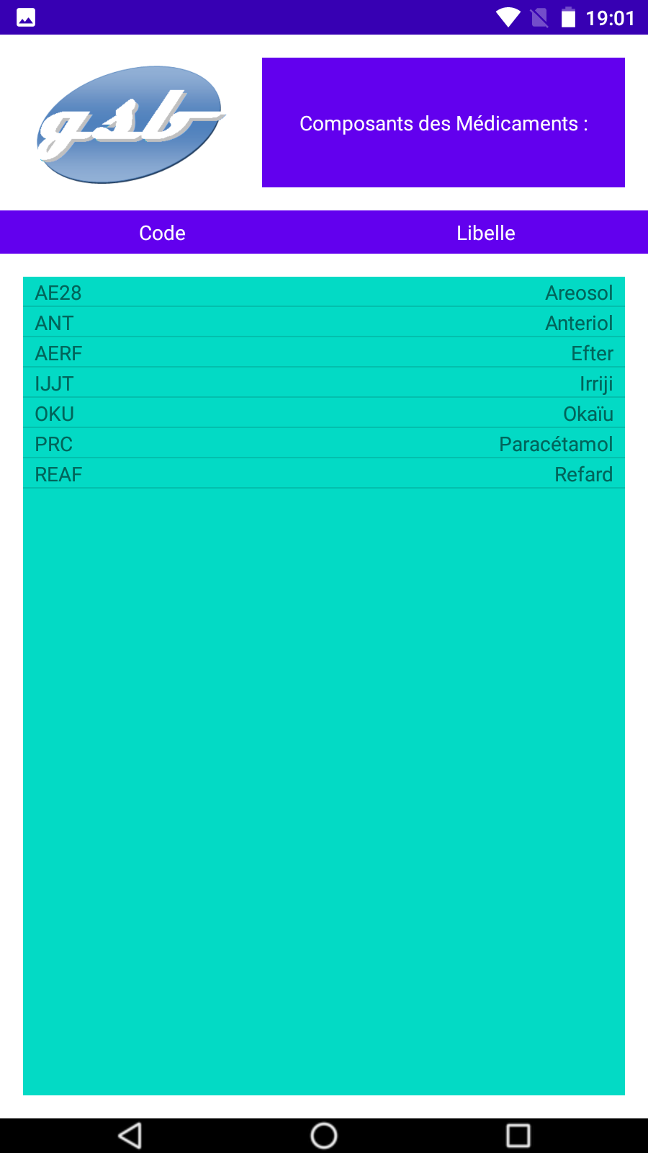
❶ Lorsque vous cliquez sur une ligne de la liste, cela vous permet de sélectionner le composant que la ligne représente.
❷ Cette zone contiendra toute la liste des composants, à gauche le code du composant et à droite le libellé du composant.
❸ Le bouton retour de votre téléphone vous permet lorsque vous cliquez dessus, d’accédé à l’ accueille de l’application.

Alerte de la sélection d’un composant
❶
❸
❷
❻
❺
❹
❼
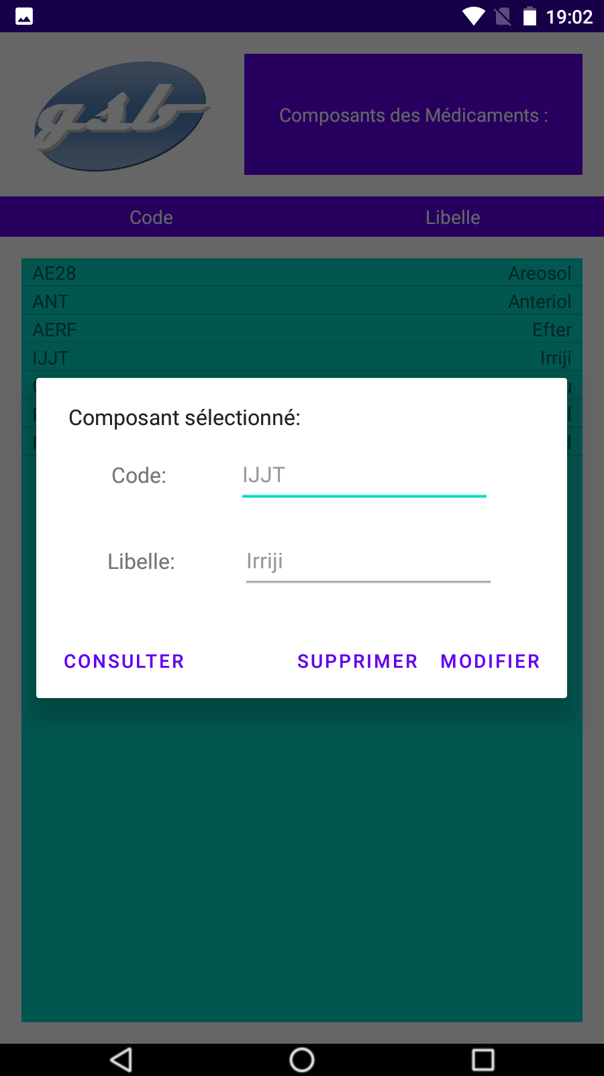
❶ Ce champ est modifiable en cliquant dessus, il contient le code du composant de médicament sélectionné.
❷ Ce champ est modifiable en cliquant dessus, il contient le libellé du composant de médicament sélectionné.
❸ Ce bouton vous permet lorsque vous cliquez dessus, d’afficher la liste des médicaments contenant le composant de médicament sélectionné.
❹ Ce bouton vous permet lorsque vous cliquez dessus, de supprimer le composant de médicament sélectionné, si il n’est pas contenue dans un médicament.
❺ Ce bouton vous permet lorsque vous cliquez dessus, d’appliquer les modifications effectuées sur les champs(❶et❷) au composant de médicament sélectionné.
❻ La zone grisé autour de l’alerte vous permet lorsque vous cliquez dessus, de fermer l’alerte.
❼ Le bouton retour de votre téléphone vous permet lorsque vous cliquez dessus, de fermer l’alerte dans ce cas.

Gestion des médicaments
❶
❸
❷

Page des médicaments
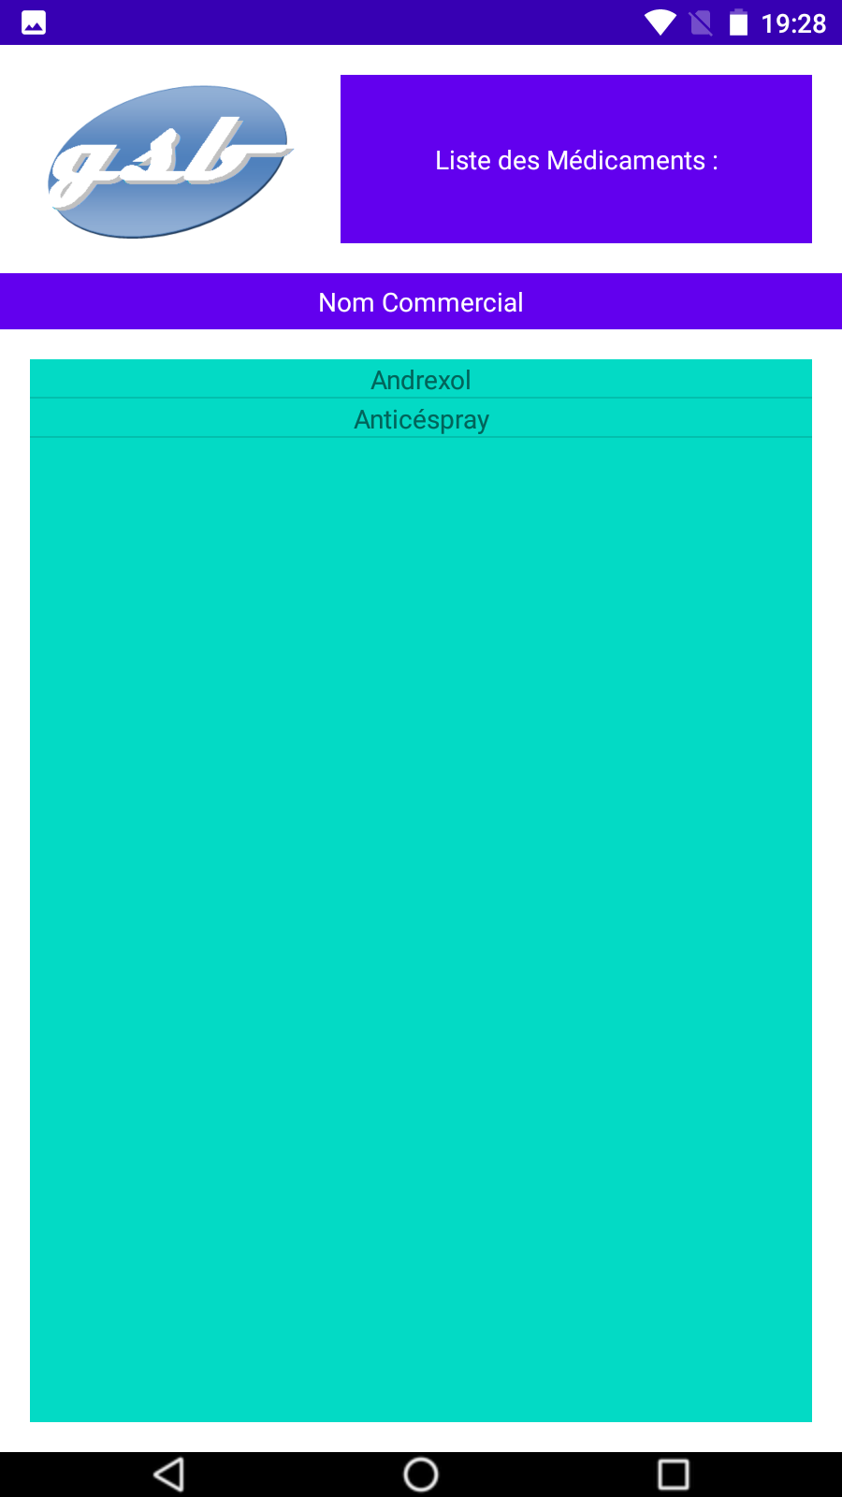
❶ Lorsque vous cliquez sur une ligne de la liste, cela vous permet de sélectionner le médicament que la ligne représente.
❷ Cette zone contiendra toute la liste des médicaments, avec leurs noms commerciaux pour les identifier.
❸ Le bouton retour de votre téléphone vous permet lorsque vous cliquez dessus, d’accédé à l’ accueille de l’application, ou s’y vous venez d’un « consulter » d’une famille ou d’un composant de revenir à cette page d’où vous venez.

Page de la sélection d’un médicament
❶
❸
❷
❻
❺
❹
❼
❽
❾
①
②
③
④
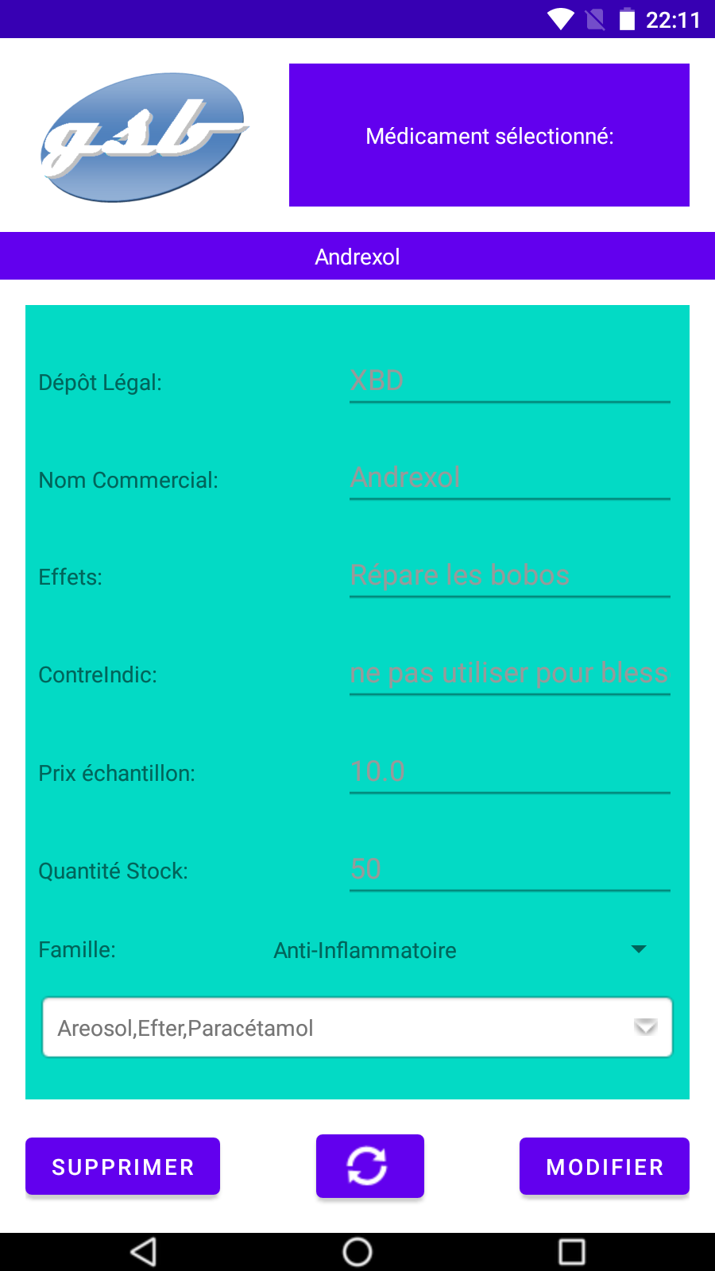
❶ C’est une zone de texte qui affiche le nom commercial du médicament sélectionné.
❷,❸,❹,❺,❻,❼,❽et❾ Ces champs sont modifiables en cliquant dessus, ❷ contient le dépôt légal, ❸ contient le nom commercial, ❹ contient une note sur les effets, ❺ contient les contre indications, ❻ contient le prix d’un échantillon, ❼ contient la quantité en stock, ❽ contient la famille, ❾ contient les composants du médicament sélectionné.
① Ce bouton vous permet lorsque vous cliquez dessus, de supprimer le médicament sélectionné.
② Ce bouton vous permet lorsque vous cliquez dessus, de réinitialiser tous les champs(❷,❸,❹,❺,❻,❼,❽et❾) du médicament sélectionné, cela permet d’annuler les modifications.
③ Ce bouton vous permet lorsque vous cliquez dessus, d’appliquer les modifications effectuées sur les champs(❷,❸,❹,❺,❻,❼,❽et❾) au médicament sélectionné, puis de ré-afficher la liste des médicaments d’où l’on vient.
④ Le bouton retour de votre téléphone vous permet lorsque vous cliquez dessus, de ré-afficher la liste des médicaments d’où l’on vient.

Alerte de la sélection des composants
❶
❸
❷
❺
❹
❻
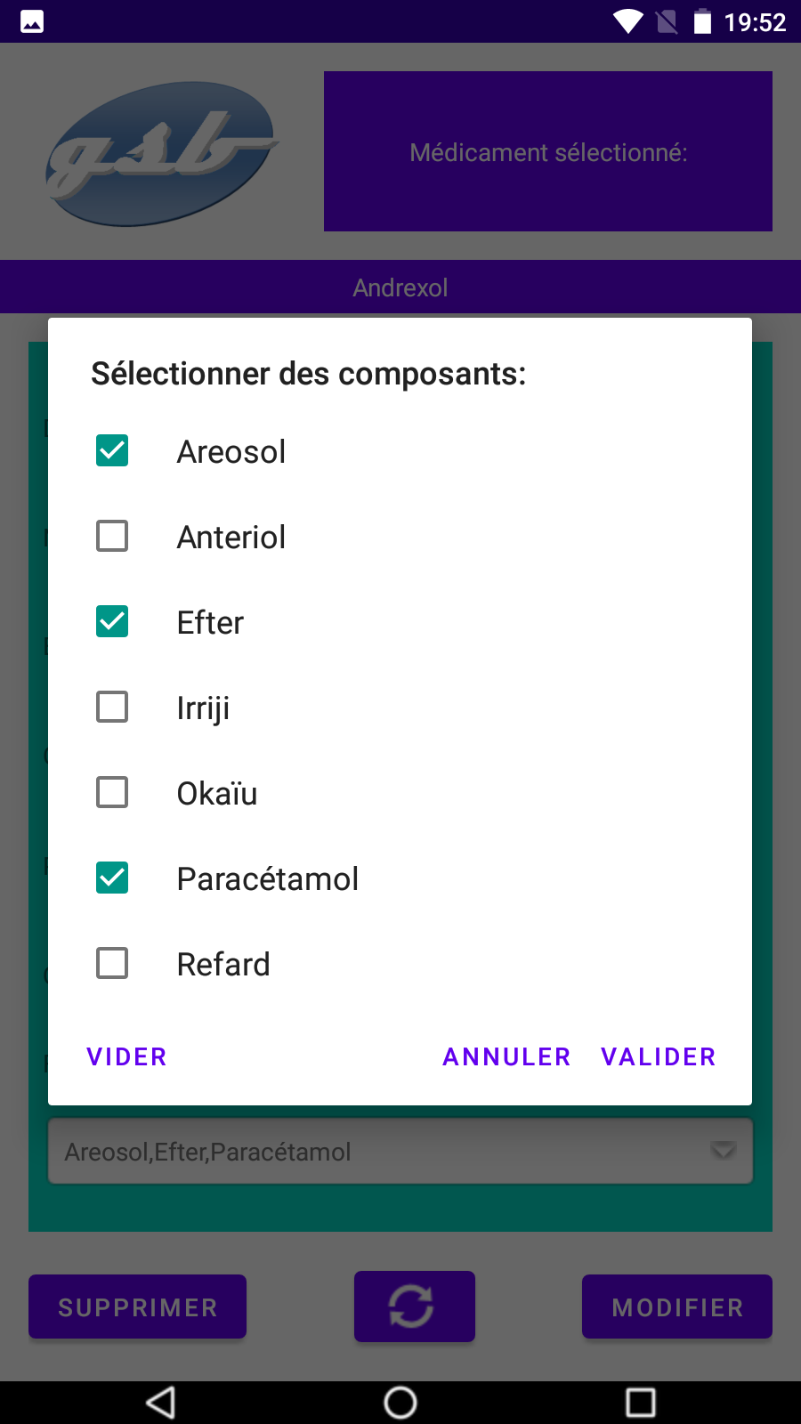
❶ Liste de checkboxs permettant de choisir les composants du médicaments sélectionnée
❷ Ce bouton vous permet lorsque vous cliquez dessus, de définir que le médicament sélectionné a aucun composant.
❸ Ce bouton vous permet lorsque vous cliquez dessus, de fermer l’alerte.
❹ Ce bouton vous permet lorsque vous cliquez dessus, de définir que le médicament sélectionné a pour composants les checkboxs cochés.
❺ La zone grisé autour de l’alerte vous permet lorsque vous cliquez dessus, de fermer l’alerte.
❻ Le bouton retour de votre téléphone vous permet lorsque vous cliquez dessus, de fermer l’alerte dans ce cas.

